

PROYECTO LEGALBOTIA

Capstone_001D





Índice

1. Abstract 2

1.1. En inglés 2

1.2. En español 2

2. Introducción 3

2.1. Nombre del proyecto 3

2.2. Áreas de desempeño 3

2.3. Competencias 3

2.4. Descripción Breve del Proyecto APT y Justificación de su Relevancia 4

2.5. Relación del Proyecto APT con las Competencias del Perfil de Egreso 5

2.6. Relación del Proyecto APT con tus Intereses Profesionales 5

2.7. Stack Tecnológico 6

3. Desarrollo 7

3.1. Factibilidad del Proyecto dentro de la Asignatura 7

3.2. Análisis de la competencia 8

3.3. Objetivos del Proyecto 9

3.4. Metodología de Trabajo 10

3.5. Plan de Trabajo 13

3.6. Determinación de Evidencias y su Justificación 16

3.7. Carta Gantt 17

4. Conclusión 18

5. Reflexión 19

# Abstract

## En inglés

The goal is to create a legal advice chatbot to help people who aren’t familiar with or don’t understand much about the legal world and assist others in obtaining legal services. The methodology to be used in this project will be the agile Kanban methodology, along with the tools Visual Studio Code. The framework to be used will be Laravel along with the GPT API. The importance of this project lies in enabling people to become more educated in the legal world, reducing ignorance, and promoting knowledge.

## En español

El objetivo es crear un Chatbot de asesoramiento legal para ayudar a la gente que no sabe o no entiende mucho del mundo legal y ayudar a otros a conseguir un servicio de abogacía, la metodología a abordar en este proyecto será la metodología ágil Kanban, junto con las herramientas Visual Studio Code. El framework a usar será Laravel junto con la API de GPT, la importancia de este proyecto radica en que la gente pueda culturizarse más en el mundo legal, al hacer esto se reduce la ignorancia y fomenta el conocimiento.

# Introducción

## Nombre del proyecto

Proyecto LegalBotAI

## Áreas de desempeño

* Gestión de proyectos informáticos
* Programación de software
* Arquitectura de software
* Inglés
* Calidad de software

## Competencias

* Desarrollar una solución de software utilizando técnicas que permitan sistematizar el proceso de desarrollo y mantenimiento.
* Construir programas y rutinas de variada complejidad para dar una solución a requerimientos de la organización acordes a tecnologías de mercado y utilizando buenas prácticas definidas por la industria.
* Realizar pruebas de certificación tanto de los productos como de los procesos utilizando buenas prácticas definidas por la industria.

## Descripción Breve del Proyecto APT y Justificación de su Relevancia

**Identificación de la problemática**:

En el contexto actual de Chile, la gente está muy desinformada en términos de leyes debido al lenguaje técnico que estas usan, haciendo que la gente haga falsas especulaciones que se expanden por medio de las redes sociales, aumentando aún más la desinformación y la ignorancia. Debido a esto, la gente busca informarse y asesorarse o con un abogado o con las propias municipalidades que ofrecen este tipo de servicios de manera gratuita, el problema de ello, es que las municipalidades al ofrecer estos servicio de manera gratuita, colapsan con largas filas de espera, haciendo que el servicio sea más lento y mal valorado, al mismo tiempo, la gente no tiene tanto tiempo para esperar y al momento de querer asesorarse con un abogado, estos tiene un precio alto para el asesoramiento y mucha gente no tiene ese dinero para poder gastar en un servicio de ese estilo.

**Relevancia para el campo laboral:**

El uso de la inteligencia artificial (IA) es algo que además de ser innovador y llamativo, es una herramienta que se está estandarizando hoy en día debido a que puede automatizar procesos y brindar ayuda al usuario en diferentes tipos de actividades. Por ello al hacer uso de la IA en la solución de este problema, permite crear una herramienta que de asesoría eficaz en temas de leyes y sin costo alguno para el usuario, ayudando así a la gente que requiera de un servicio de abogacía o aquellos interesados en el tema. Este proyecto además de mejorar la experiencia de usuario también aporta un gran valor en el campo de la ingeniería en informática.

## Relación del Proyecto APT con las Competencias del Perfil de Egreso

Las competencias por desarrollar con el proyecto son las siguientes:

* Desarrollar una solución de software utilizando técnicas que permitan sistematizar el proceso de desarrollo y mantenimiento
* Construir programas y rutinas de variada complejidad para dar una solución a requerimientos de la organización acordes a tecnologías de mercado y utilizando buenas prácticas definidas por la industria
* Realizar pruebas de certificación tanto de los productos como de los procesos utilizando buenas prácticas definidas por la industria

El proyecto se relaciona bien con las competencias de perfil de egreso que se escribieron anteriormente debido a que se está solucionando una problemática que existe hoy en día como lo es el asesoramiento de leyes, usando herramientas innovadoras como la IA para ofrecer una experiencia diferente y eficaz. Las competencias que se mencionaron anteriormente son necesarias para entregar un software lo más pulido posible para que salga con la menor cantidad de errores posibles.

## Relación del Proyecto APT con tus Intereses Profesionales

El grupo tiene intereses comunes en áreas como ciberseguridad, realidad aumentada, programación web e inteligencia artificial. El proyecto, al estar vinculado con el desarrollo de una página web e inteligencia artificial, resulta atractivo y presenta un desafío interesante, ya que implica conocimientos previos y la necesidad de investigar nuevas áreas. Este proyecto contribuirá significativamente al desarrollo profesional del equipo, permitiendo el aprendizaje y la aplicación de la inteligencia artificial, una herramienta que está ganando relevancia y se espera que tenga un impacto creciente en el futuro. Además, fomentará la adquisición de habilidades de autoaprendizaje, altamente valoradas en el contexto actual.

## Stack Tecnológico

**Tecnologías para usar en el Frontend:**

* Blade (Laravel): Motor de plantillas para la creación de interfaces de usuario dinámicas.
* HTML5: Estructura básica de toda página web para definir la estructura de esta misma.
* CSS3 y Boostrap: Para el diseño y estilo de la página web.
* JavaScript: Añadiendo interactividad a la página web y al chatbot

**Tecnologías por usar en el Backend:**

* Laravel: Framework que utiliza el lenguaje PHP para el desarrollo backend
* MySQL: Base de datos relacional para almacenar las leyes, consultas, entre otros datos.
* API de Chat GPT: La API de OpenAI para el procesamiento de lenguaje natural y generación de respuestas.
* Node.js: Entorno de ejecución de JavaScript, usando JavaScript tanto en el frontend como en el backend, manejando también las solicitudes de api de chat gpt para un rendimiento óptimo.

**Herramientas adicionales:**

* Axios o Fetch API: Para manejar las solicitudes que se hagan entre el frontend y backend
* Composer: Herramienta de gestión de dependencias en PHP para la instalación y administración de paquetes
* Git: Sistema de control de versiones para mantener un historial de cambios

# Desarrollo

## Factibilidad del Proyecto dentro de la Asignatura

El grupo considera viable el desarrollo de un MVP para el proyecto. Aunque el equipo tiene una sólida experiencia en el área de desarrollo web, el principal desafío radica en el uso de inteligencia artificial para la creación del chatbot. No obstante, se cuenta con una amplia cantidad de documentación y herramientas que facilitarán el aprendizaje y la implementación de la IA. La duración del semestre es breve para abordar el proyecto en su totalidad, ya que además se debe considerar la práctica profesional, lo cual limita el tiempo disponible. Las horas asignadas para el proyecto Capstone podrían ser insuficientes, dado el número de equipos de trabajo involucrados. Adicionalmente, la comunicación exclusiva por correo electrónico fuera del horario de clases puede resultar menos eficiente. En cuanto a los materiales, el equipo cuenta con los recursos necesarios para llevar a cabo el proyecto sin inconvenientes. Entre los factores que favorecen el desarrollo del proyecto se encuentran la disponibilidad de numerosas herramientas y documentación actual para el desarrollo de chatbots. Sin embargo, factores externos como desastres naturales, problemas de conexión a internet o situaciones de fuerza mayor que puedan afectar a los miembros del equipo también podrían impactar en el progreso del proyecto.

## Análisis de la competencia

Algunas de las plataformas que se han identificado y evaluado son:

* Lexgo: Es una plataforma en línea que conecta a los usuarios con abogados dependiendo de su problema legal, el diseño web es muy simple y atractivo a simple vista, además de que genera seguridad al momento de ver qué empresas han contratado sus servicios.
* Abogaley: Es una plataforma en línea similar a Lexgo pero enfocada en la abogacía de chile, Lexgo abarca más a nivel internacional, el diseño de la página web es más premium, jugando con los colores negro y dorado, dando más información como la ubicación de la empresa, números de teléfono, noticias de abogados, etc.
* Clínicas jurídicas universitarias: Muchas universidades ofrecen asesoría legal por medio de los estudiantes de derecho bajo la supervisión de su profesor guía, las páginas web que dan las universidades son simples y con harta información con respecto a los servicios que brindan los abogados.

Aunque estos sitios web abordan el tema del asesoramiento jurídico, en todos ellos es necesario esperar a ser contactado, lo que puede resultar en demoras y retrasos. En contraste, el chatbot propuesto ofrece respuestas inmediatas, mejorando la accesibilidad y la eficiencia del servicio. Además, proporciona respuestas personalizadas según la consulta y recomienda abogados especializados, haciendo que la propuesta sea más atractiva y relevante para el público que busca asesoramiento rápido y gratuito.

## Objetivos del Proyecto

Desarrollar una plataforma web que proporcione asesoría legal a los ciudadanos a través de un chatbot, además de conectar a los usuarios con abogados especializados en los temas consultados.

**Objetivos específicos:**

* Implementar sistemas de autenticación segura para proteger los datos personales de los usuarios
* Desarrollar Chatbot capaz de interpretar y responder preguntas sobre las leyes de Chile, en un lenguaje claro y sencillo para el usuario
* Desarrollar una interfaz de usuario intuitiva que permita a los usuarios realizar sus consultas de manera rápida y sencilla para garantizar una experiencia de usuario satisfactoria
* Desarrollar un sistema de recomendación de abogados afiliados al usuario, para sugerir abogados especializados para continuar con su caso.
* Establecer un sistema de feedback, donde los usuarios podrán opinar y valorar las funcionalidades de la plataforma para tener una mejora continua de los servicios.
* Creación de un sistema de seguimiento de consultas, para que el usuario tenga acceso a su historial de preguntas y respuestas en la plataforma, facilitando la gestión de su información.

## Metodología de Trabajo

La metodología que se utilizará para el desarrollo del proyecto será la metodología ágil Kanban.

La metodología Kanban es una herramienta visual con enfoque ágil para la gestión de proyectos, diseñada para mejorar la eficiencia, la productividad y el flujo de trabajo. Originada en la empresa Toyota en la década de 1940, Kanban ha evolucionado a lo largo de los años y se ha adaptado para su aplicación en diversas industrias, con una notable utilización en el desarrollo de software.

**Elementos claves de Kanban:**

* Tablero Kanban: Componente central de la metodología, se utiliza para visualizar el flujo de trabajo, está dividido en columnas que representan las etapas del proceso.
* Tarjetas: Representan las tareas de trabajo, suele contener información sobre la tarea, una breve descripción, responsable de la tarea, fechas y cualquier detalle necesario para completar el trabajo
* Columnas: Cada columna representa una etapa en el proceso del trabajo, estas varían según el flujo de trabajo del equipo, suelen contener etapas como “Por Hacer”, “En Progreso” y “Completado”
* Límite de trabajo en progreso: Es una cantidad límite de tareas que pueden estar en progreso al mismo tiempo, esto ayuda a evitar la sobrecarga de trabajo y asegura que el equipo de trabajo se enfoque en completar las tareas antes de comenzar con alguna nueva.
* Flujo de trabajo continuo: A diferencia de otras metodologías agiles, Kanban fomenta el trabajo constante, por lo que no hay Sprint o iteraciones fijas como en otras, en su lugar, las tareas se mueven de manera continua a través del tablero a medida se completan.
* Mejora continua: Es un compromiso del equipo en donde se revisa de manera regular los procesos y se buscan formas de optimizar el flujo de trabajo, para reducir y evitar los cuellos de botella mientras se mejora la eficiencia.

**Beneficios de Kanban:**

* Visualización del trabajo: Con Kanban se puede ver de forma clara en que está trabajando el equipo y en qué etapa se encuentra cada tarea
* Flexibilidad: Permite una gestión de proyectos adaptable, ya que no tiene una estructura rígida de tiempos
* Mejora de eficiencia: El establecer un límite de trabajos en proceso, ayuda al equipo a enfocarse en completar las tareas antes de iniciar una nueva.

**Desafíos de Kanban:**

* Resistencia al cambio: Puede ser difícil adaptarse a los cambios si el equipo no está acostumbrado a la mejora continua y a la transparencia en el trabajo
* Falta de estructura: Equipo que prefieran una estructura de trabajo más definida puede dificultar el desarrollo del proyecto, ya que Kanban es demasiado abierto y flexible
* Desbalance en carga de trabajo: Sin una correcta gestión de límites, algunos miembros podrían quedar sobrecargados de trabajo.

La metodología Kanban se adapta perfectamente a las necesidades del grupo debido a la libertad y flexibilidad que ofrece. Al centrarse en tareas específicas, permite a los miembros del equipo tener total libertad en cuanto a los horarios de trabajo, enfoque con el que el equipo ya está familiarizado, lo que contribuye al cumplimiento eficiente de los plazos de entrega.

Otro aspecto relevante es que Kanban puede implementarse sin alterar la estructura del equipo, ya que su impacto principal es la visibilidad del progreso de las tareas en tiempo real. Esto permite al equipo trabajar de manera asincrónica y, a pesar de la diferencia de horarios, mantener una visión clara del progreso general del proyecto y sus tareas.

Además, el establecimiento de un límite en la cantidad de tareas en progreso asegura que el equipo no experimente sobrecarga de trabajo, permitiendo priorizar de manera efectiva las tareas más importantes o críticas y garantizando así una entrega continua y la calidad del trabajo realizado.

En resumen, Kanban no solo se adapta a las prácticas actuales del equipo, sino que también proporciona herramientas para mejorar y mantener un trabajo eficiente y bien organizado.

Para la implementación de la metodología, se utilizará la herramienta Trello como gestor en línea del tablero. Inicialmente, el tablero contará con las siguientes columnas:

**Backlog**: *Tareas generales del proyecto*

* Design: Tareas relacionadas con diseño y planificación
* To-Do: Tareas que fueron seleccionadas para trabajar
* Doing: Tareas que se están realizando
* Code Review: Tareas que no pasaron la fase de pruebas y deben ser revisadas
* Testing: Tareas que deben de ser probadas
* Done: Tareas que están completas de forma satisfactoria

En las tarjetas de tareas se definirá un nombre representativo para cada tarea, acompañado de una breve descripción. En el caso de tareas relacionadas con documentación, se incluirá un enlace al archivo correspondiente. Además, se indicará si la tarea tiene dependencias o requisitos previos, se asignará un responsable y se establecerá una fecha límite de entrega.

Cada miembro del grupo podrá trabajar en un máximo de dos tareas de manera simultánea y deberá notificar con anticipación en caso de prever un posible atraso. Además, cada lunes se llevará a cabo una reunión para presentar avances y evaluar el desempeño de la semana.

**Roles:**

* Jefe de proyecto: Luis Muñoz
* Programadores: Tomas Moreno - Luis Muñoz - Gabriel Toledo
* Diseñador: Gabriel Toledo
* Administrador DB: Tomas Moreno - Luis Muñoz
* Analista QA: Tomas Moreno

## Plan de Trabajo

|  | ***Plan de Trabajo Proyecto APT*** | | | | | | | | |
| --- | --- | --- | --- | --- | --- | --- | --- | --- | --- |
| ***Sprints*** | ***Competencia o unidades de competencias*** | ***Nombre de Actividades/***  ***Tareas*** | | ***Descripción Actividades/Tareas*** | ***Recursos*** | ***Duración de la actividad*** | ***Responsable*** | | ***Observaciones*** |
| *Sprint 1* | *Desarrollo documentación e investigación* | * *Planificación y documentación del proyecto*   *- Investigación de herramientas* | | *- Desarrollar el documento inicial del proyecto*  *- Investigar la api de gpt y el framework Laravel* | *- Computadores con acceso a internet*  *- Documentación de Laravel*  *- documentación de la API* | *- Planificación y documentación del proyecto: 3 semanas*  *- Investigación de herramientas: 2 semanas* | *- Planificación y documentación del proyecto: Tomas Moreno, Gabriel Toledo y Luis Muñoz*  *- Investigación de herramientas: Tomas Moreno, Gabriel Toledo y Luis Muñoz* | | *- Planificación y documentación del proyecto: Utilizar lenguaje técnico y fácil de entender.*  *- Investigación de herramientas: posible documentación desactualizada* |
| *Sprint 2* | *Desarrollo backend* | *- Configuración del entorno de Laravel*  *- Integración de la API de OpenAI con Laravel* | *- Instalar y configurar entorno para los desarrolladores* | | *- Computadores con acceso a internet*  *- API key de OpenAI*  *- documentación de la API* | *- Configuración del entorno de Laravel: 3 días*  *- Integración de la API de OpenAI con Laravel: 3 semana y media* | *- Configuración del entorno de Laravel: Luis Muñoz*  *- Integración de la API de OpenAI con Laravel: Luis Muñoz, Gabriel Toledo y Tomas Moreno* | *- Configuración del entorno de Laravel: Posibles problemas con la compatibilidad de versiones*  *- Integración de la API de OpenAI con Laravel: Manejar correctamente las limitaciones de la API* | |
| *Sprint 3* | *Diseño de la base de datos* | *- Desarrollo de la base de datos en MySQL* | *- Crear los documentos que almacenara MySQL* | | *- Acceso a MySQL*  *- documentación de las leyes* | *- Desarrollo de la base de datos en MySQL: 5 Semanas* | *- Desarrollo de la base de datos en MySQL: Luis Muñoz y Tomas Moreno* | *- Desarrollo de la base de datos en MySQL: Asegurar la escalabilidad de esta* | |
| *Sprint 4* | *Desarrollo Frontend* | *- Diseño de la interfaz de usuario* | *- Desarrollar la interfaz gráfica del Chatbot* | | *- Herramientas de diseño*  *- Editores de código* | *- Diseño de la interfaz de usuario: 5 Semanas* | *- Diseño de la interfaz de usuario: Gabriel Toledo* | *- Diseño de la interfaz de usuario: Accesibilidad y simplicidad en el diseño* | |
| *Sprint 5* | *Pruebas de usabilidad* | *- Pruebas de usuario* | *- Ejecutar pruebas con usuarios reales* | | *- Usuarios dispuestos a participar*  *- Feedback del usuario* | *- Pruebas de usuario: 3 Semanas* | *- Pruebas de usuario: Tomas Moreno* | *- Pruebas de usuario: tener a un grupo de usuarios para testear el software* | |

## Determinación de Evidencias y su Justificación

| ***Tipo de evidencia***  ***(avance o final)*** | ***Nombre de la evidencia*** | ***Descripción*** | ***Justificación*** |
| --- | --- | --- | --- |
| ***Avance*** | *Estructura de la base de datos MySQL* | *Tener una estructura y documentación de la base de datos echa en MySQL, incluyendo los documentos con las leyes chilenas* | *Se verifica que la información legal esté bien organizada y accesible para el Chatbot* |
| ***Avance*** | *Integración de la API de OpenAI* | *Código y prueba de la integración de la API de OpenAI en Laravel* | *La integración de la API de OpenAI y que pueda generar respuestas precisas en base a las leyes familiares chilenas* |
| ***Avance*** | *Interfaz de usuario* | *Mockup y capturas de pantalla de la interfaz de usuario* | *Tener una interfaz intuitiva para que el usuario pueda interactuar con el Chatbot* |
| ***Avance*** | *Prototipo de interacción del Chatbot* | *Video o capturas de pantalla del funcionamiento del Chatbot* | *El funcionamiento base del Chatbot* |
| ***Avance*** | *Pruebas de testing y de usuario* | *Resultados y análisis de testing con softwares de testing como katalon y pruebas con usuarios con feedback* | *Encontrar problemas y mejorar la experiencia del software* |
| ***Final*** | *Entrega del Chatbot funcional* | *Video o capturas de pantalla del Chatbot asesorando en temas de leyes chilenas familiares de forma eficaz* | *Chatbot funcional para el asesoramiento de leyes familiares Chilenas* |

## Definición detallada del stack tecnológico

| **Capa** | **Descripción** | **Tecnologías** |
| --- | --- | --- |
| **Red Interna** | Interacción de desarrolladores y usuarios con la web. | Blade, Bootstrap, Laravel, PHP |
| **Internet** | Interacción de los usuarios a través de la app web. | Blade, Bootstrap |
| **APIs Backend for Frontend** | Gestión de interacciones del cliente en la app web mediante varias APIs. | Laravel (BFF Canales, Backoffice, Web Internet) |
| **Backend** | Gestión de la lógica de la app, autenticaciones, validaciones e interacciones con la base de datos. | Laravel, Node.js |
| **Integración con APIs Externas** | Conexiones con APIs externas y gestión de la base de datos. | API de GPT, MySQL (Eloquent ORM) |

## Ventajas y desventajas de las tecnologías a usar

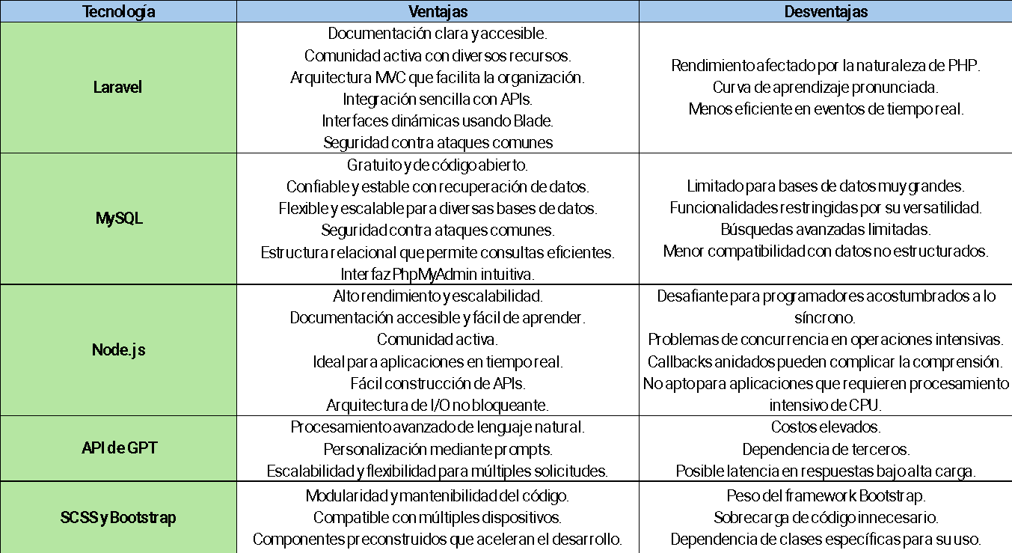

## Diagrama de arquitectura de su solución

## Historias de usuarios finales

Para poder revisar las historias de usuario acceder al siguiente link: [historias-de-usuario.xlsx](http://historias-de-usuario.xlsx)

| ID | Descripción | Puntos | Estado | Sprint |
| --- | --- | --- | --- | --- |
| HU1 | Como usuario quiero poder registrarme en la plataforma para crear una cuenta y acceder al sistema de asesorías completo | 2 | Realizado | 2 |
| HU2 | Como usuario registrado quiero poder iniciar sesion de forma segura en la plataforma para acceder a mi cuenta | 2 | Realizado | 2 |
| HU7 | Como usuario quiero hacerle preguntas al chatbot sobre mi situación legal para obtener una orientación basada en las leyes vigentes | 6 | Realizado | 2 |
| HU8 | Como usuario quiero que el chatbot me ofrezca varias alternativas o pasos a seguir en base a mi caso para tener claridad sobre mis opciones legales | 7 | Realizado | 3 |
| HU11 | Como administrador quiero asegurarme de que el chatbot cuente con limitaciones para que sea seguro y proteja la información del usuario | 7 | Realizado | 3 |
| HU14 | Como usuario quiero que el sistema me sugiera abogados especializados en el área de mi consulta para contactarlos si decido proceder con mi caso | 4 | Realizado | 3 |
| HU16 | Como abogado quiero poder registrar mis datos y área de especialización en la plataforma para ser recomendado a los usuarios en base a mis habilidades | 3 | Realizado | 4 |
| HU28 | Como usuario registrado quiero seleccionar un abogado recomendado para que evalúe mi caso | 5 | Realizado | 5 |
| HU29 | Como abogado registrado quiero recibir solicitudes de evaluación de casos para gestionar y responder solicitudes | 5 | Realizado | 5 |
| HU31 | Como abogado registrado quiero poder aceptar o rechazar solicitud de evaluación de caso para gestionar mi carga de trabajo y seleccionar los casos que atenderé | 6 | En proceso | 6 |
| HU32 | Como abogado registrado quiero poder ver estadisticas y graficos mensuales de mis trabajos para monitorear el flujo de trabajo conseguido con la plataforma | 7 | Pendiente | 6 |

## Mockup de la solución terminado

A continuación se presenta el diseño preliminar de la interfaz de usuario de AsesorIA Legal, una plataforma que utiliza inteligencia artificial para ofrecer apoyo inicial a los ciudadanos ante problemas legales de manera fácil, rápida y accesible en todo momento. Además, esta plataforma actúa como un punto de conexión entre los usuarios y diversos profesionales dispuestos a brindar sus servicios. La interfaz de usuario es fundamental para facilitar una interacción intuitiva y eficiente con el sistema.

El mockup, que se presenta a continuación, tiene como objetivo proporcionar una representación visual detallada de las principales páginas de la plataforma. Esto servirá como guía clara para el equipo de desarrollo en cuanto al estilo de las diferentes interfaces, así como para validar y recopilar opiniones sobre el diseño y la experiencia del usuario.

Para el desarrollo del mockup, se utilizó la herramienta Figma, que permite la creación y modificación de prototipos, así como una potente visualización que eleva la experiencia de simulación. Este mockup será funcional en las siguientes fases del proyecto, sirviendo como referencia y punto de partida para la implementación del diseño en la plataforma. Además, proporcionará una base sólida para futuras mejoras en la interfaz de usuario.

## Pagina de inicio

## Inicio de sesión

## Registro de usuario

## Estilo chatbot

## Recomendación de abogados

Estas son algunas capturas de pantalla de las diferentes paginas creadas en el mockup, el mockup completo se encuentra en el siguiente enlace: <https://www.figma.com/design/fmaQX4isBD79xcyOb8A3Pb/Untitled?node-id=0-1&node-type=canvas>

## Base de datos

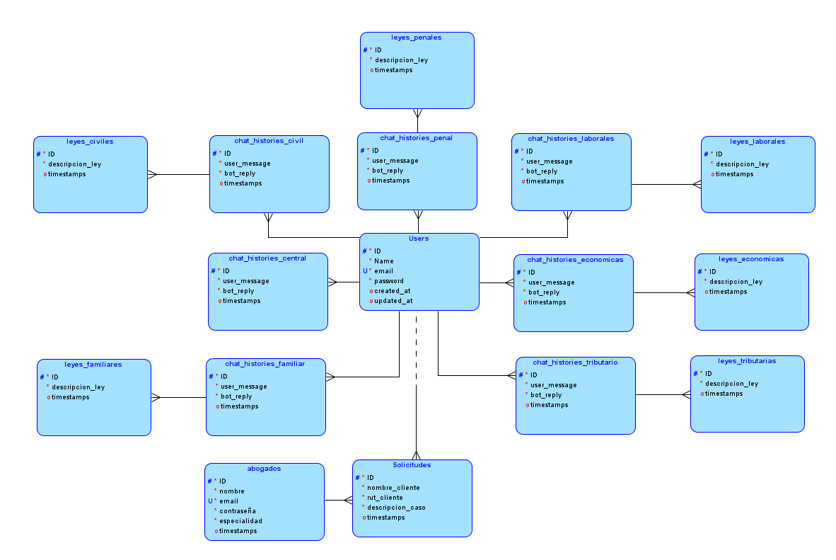

## Evidencias de lo desarrollado en front y backend, detalle apis y la forma de conexión.

## Casos de prueba

Para poder revisar los casos de prueba acceder al siguiente adjunto: Casos de prueba.xlsx

## Creación de set de datos para pruebas

Para poder revisar la creación de set de datos para pruebas acceder al siguiente adjunto:

Set de datos de prueba.xlsx

## Carta Gantt

| **Actividad** | **Fase 1** | | | | **Fase 2** | | | | | | | | | | | | **Fase 3** | | |
| --- | --- | --- | --- | --- | --- | --- | --- | --- | --- | --- | --- | --- | --- | --- | --- | --- | --- | --- | --- |
| **S 1** | **S 2** | **S 3** | **S 4** | **S 5** | **S 6** | **S 7** | **S 8** | **S 9** | **S 10** | **S 11** | **S 12** | **S 13** | **S 14** | **S 15** | **S 16** | | **S 17** | **S 18** |
| *- Planificación y documentación del proyecto* | **x** | **x** | **x** |  |  |  |  |  |  |  |  |  |  |  |  |  | |  |  |
| *- Investigación de herramientas* |  |  | **x** | **x** |  |  |  |  |  |  |  |  |  |  |  |  | |  |  |
| *- Configuración del entorno de Laravel* |  |  |  | **x** | **x** |  |  |  |  |  |  |  |  |  |  |  | |  |  |
| *- Integración de la API de OpenAI con Laravel* |  |  |  |  | **x** | **x** | **x** | **x** |  |  |  |  |  |  |  |  | |  |  |
| *- Desarrollo de la base de datos en MySQL* |  |  |  |  |  |  |  | **x** | **x** | **x** | **x** | **x** |  |  |  |  | |  |  |
| *- Diseño de la interfaz de usuario* |  |  |  |  |  |  |  |  |  |  |  | **x** | **x** | **x** | **x** | **x** | |  |  |
| *- Pruebas de usuario* |  |  |  |  |  |  |  |  |  |  |  |  |  |  |  | **x** | | **x** | **x** |

## Cambios de tecnología

En el stack tecnológico, no se utilizarán herramientas como Axios o Fetch API para consumir la API de GPT, ya que el framework Laravel tiene la capacidad de hacerlo a través de su HTTP Client, el cual está basado en Guzzle. Este cliente permite realizar el consumo de APIs de manera sencilla y fluida, con la capacidad de hacer solicitudes GET, POST, PUT, DELETE, entre otras.

MySQL es la base de datos local que se está utilizando de manera local, pero en el hosting de la página se emplea MariaDB para almacenar los registros de usuario, las leyes, el historial de cada usuario y los abogados registrados en la página.

# Conclusión

**Gabriel Toledo:**

*“As a conclusion, this project will serve to test what I have learned during almost 4 years of career. This project is a challenge both as a group and personally, as I can apply all my knowledge and at the same time acquire and research new technologies. Personally, I have never worked with AI in the creation of a chatbot or something similar, but this situation is an opportunity, as it is an area that is taking more and more strength in the industry, and I know it will make me a better professional”.*

**Luis Muñoz:**

*“As a conclusion on this project, my primary goal is to improve myself as a student and refine the knowledge I've gained over the past four years of college. While my main objective is to complete this project to graduate, I also aim to prove to myself that I can create, developing, and finishing a project to the standards expected in today's industry. Additionally, I hope to learn about new technologies, such as artificial intelligence, and further develop my skills in this area, given its increasing significance in the current technological landscape.”*

**Tomas Moreno:**

*“The development of the legal advice chatbot will enhance my knowledge in this new area of artificial intelligence, opening new doors for future projects, jobs, etc. The challenge is interesting, demanding, and entertaining; it will test all the knowledge that Duoc has provided me during these 4 years of study. I like this because I want to be well-prepared for the job market and demonstrate what I’ve learned, while also showing that I am eager to learn more”*

# Reflexión

At the beginning of the project, the problem and the solution are clearly identified and aligned with the professional interests and the graduate profile of the group by applying knowledge learned during the career and innovating with the use of AI for the development of the project.

In terms of project feasibility, the time and resources seem sufficient for the creation of an MVP, being important to follow up the activities and related risk management. The agile methodology chosen allows us to adapt to changes.

The work plan is clear and well developed, with milestones and respective progress, it will be up to the team to follow it rigorously. An important challenge will be team coordination, time management and constant communication.

The team is highly motivated and committed to the success of the project, as it is not only an instance to apply and expand knowledge, but also an opportunity to create a product that will have a real impact on people's legal advice.